**Prometeusz 9.11 – 13.11.2020**

W tym tygodniu będziemy obchodzić Święto Niepodległości. W związku z tym przesyłamy Wam zadania związane tematycznie z tym ważnym dla wszystkich Polaków świętem.

Nie można kochać swojego narodu – całej Polski, jeżeli nie kocha się swojej małej Ojczyzny. Dla nas jest nią nasza wieś – Przyszowa, więc o niej chcemy przekazać trochę informacji.

W załączonym poniżej linku znajdują się informacje dotyczące historii szkolnictwa w Przyszowej opracowane przez poprzednią panią dyrektor Ewę Leniak.

<http://www.malopolska.org/images/pliki/roczniki/rm_15_2013/rm_15_2013_p13.pdf>

Pewnie większość z Was wie, jak wygląda herb Przyszowej. Dla pozostałych przedstawiamy go poniżej, a obok herb najbliższego miasta – Limanowej.

Możecie wykonać pracę plastyczną, wzorując się na podanych ilustracjach oraz innych materiałach o Przyszowej.

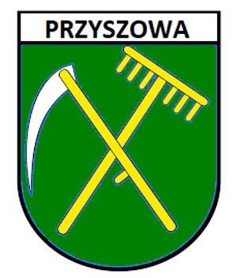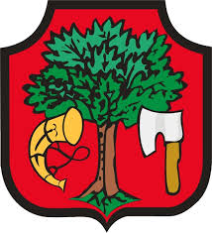

HERB PRZYSZOWEJ HERB LIMANOWEJ

Tutaj znajdziecie mnóstwo propozycji prac plastycznych związanych ze Świętem Niepodległości:

<https://www.pinterest.co.uk/gonia0811/prace-plastyczne-dla-dzieci/>

<https://www.pinterest.jp/patriszja7/prace-plastyczne-dla-dzieci/>

<https://www.szkolneinspiracje.pl/prace-plastyczne-na-swieto-niepodleglosci/>

<https://blondynkikreatywnie.blogspot.com/search/label/praca%20plastyczna>

<https://pl.pinterest.com/danutamariak2/historia/>

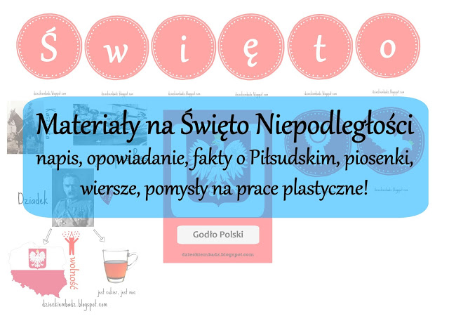

<https://www.dzieckiembadz.pl/2017/11/materiay-na-swieto-niepodlegosci.html>

**Trochę faktów o Piłsudskim i opowiadanie o Święcie Niepodległości dla dzieci**

*Dawno, dawno temu... a właściwie wcale nie aż tak dawno, Polski, czyli kraju, w którym wszyscy mieszkamy nie było na mapach. Uwierzycie? Stało się tak dlatego, że pewnym złym ludziom, Polska bardzo się podobała i chcieli ją dla siebie. Napadali na nasz kraj razem ze swoimi wojskami i stworzyli mapy, z których Polskę wymazali, prawie jak gumką do ścierania! Wszystkim Polakom było okropnie smutno, ponieważ bardzo kochali swoją ojczyznę i nie podobały im się rządy obcych krajów. Niestety, wszelkie próby odzyskania wolności, kończyły się niepowodzeniem. Aż w końcu, po wielu latach pojawił się prawdziwy superbohater - marszałek (to taki rodzaj ważnego żołnierza), który nazywał się Józef Piłsudski, wraz ze swoją klaczą o imieniu Kasztanka. Marszałek miał też psa o imieniu... Pies, prawda, że śmieszne imię dla psa? I strasznie lubił pić mocną, bardzo słodką herbatę! Dowodził sporą grupą żołnierzy, którzy nazywali go Dziadkiem. Ale najważniejsze, co musicie o nim wiedzieć, to to, że tak długo walczył, aż w końcu wywalczył wolność dla Polski. A stało się to 11 listopada 1918 roku. Od tamtego ważnego dnia, co roku obchodzimy w Polsce Święto Niepodległości, podczas którego, wszyscy Polacy cieszą się, że ich kraj z powrotem wrócił na mapy i mogą w nim żyć i robić to, co im się podoba! Na dowód wdzięczności i pamięci, w oknach wieszamy flagi, robimy kotyliony i stawiamy znicze zmarłym w wyniku wojny o wolność Polski żołnierzom.*

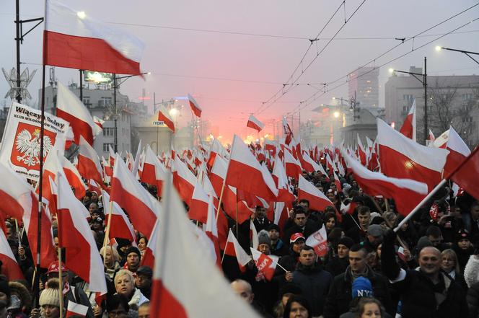

Na tej stronie znajdziecie najpiękniejsze i najpopularniejsze pieśni patriotyczne: [**https://mamotoja.pl/piosenki-patriotyczne-dla-calej-rodziny,swieta-narodowe-artykul,18622,r1p1.html**](https://mamotoja.pl/piosenki-patriotyczne-dla-calej-rodziny,swieta-narodowe-artykul,18622,r1p1.html)